

Colegio Nuestro Tiempo - R.B.D.: 14.507-6
Profesora: Alejandra Moreno R.
Guía de Trabajo
Lenguaje y Comunicación
Quinto Básico
Semana 3

Objetivos:
- Identificar información implícita y explicita
- Leer textos discontinuos.
- Ampliar vocabulario.
- Valorar la lectura como una forma de conocer el mundo.

Pegar la guía o bien escribir las tablas con contenidos en el cuaderno.
Realizar todas las actividades en el cuaderno de contenidos.

Clase 1: Lee el texto de la página 48 y resuelve las actividades a, b y d.

Tipo de Información en un texto:
Un texto nos entrega dos tipos de información:
1.- Información Explicita: es aquella que el autor del texto la comunica clara y directamente. Está escrita en el texto. Es recomendable subrayar lo más importante cuando lees.
2.- Información Implícita: es aquella que NO está dicha de manera directa. Para descubrirla hay que buscar pistas y leer con mucha atención, para así sacar conclusiones.

2.- observa la imagen de la página 49 y responde actividades a, b y c de la misma página.

Clase 2: Leer texto discontinuo de la página 50 y resolver actividades a y b de la página 51.

Los textos según la forma en que se representan puede clasificar en:

• Textos continuos: organizados en oraciones, párrafos y también en verso, que a su vez se clasifican en textos narrativos, informativos, etc.

• Textos discontinuos: son aquellos en que prevalecen las imágenes por sobre el texto. Ejemplos: formularios, gráficos o diagramas, esquemas, infografías, etc.

Clase 3: Leer las historietas de las páginas 52 y 53 y luego responder las preguntas que están a continuación:

La historieta o comics: es la combinación de textos con elementos gráficos (globos, onomatopeyas) y tienen como objetivo comunicar una idea o una historia. Generalmente tienen como protagonista a un personaje en torno del cual giran las historias.

- ¿Cuál de las historietas te parece más divertida? Por qué.

- Las situaciones que se muestran en esos comics ¿podrían ocurrir en la vida real?, por qué.

Une con una línea el globo con su significado en un comics.
  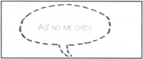 |  | Alguien grita.
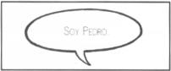 |  | Escribe el narrador.
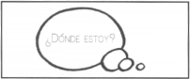 |  | Hablan varios personajes.
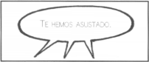 |  | Un personaje piensa.
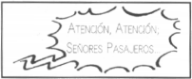 |  | Alguien habla en voz baja.
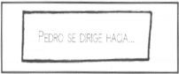 |  | Un personaje está hablando.

____________________________________________________________________________________________________________

Los alumnos deben llevar un registro, tres días a la semana, de sus actividades cotidianas:
. Indicar fecha:
. Me levanto a las….
. Actividades realizadas durante el día…
. Lo que más me gustó hacer fue….
. Lo que no me gustó fue….

